IMPLEMENTAÇÃO DE ALGORITMO DE IA PARA MONITORAMENTO DE RECURSOS EM NUVEM

Nomes:
- Ettore Grecco
- Luciano Reis Massaro

1 INTRODUÇÃO
Este relatório detalha a execução da segunda etapa do projeto de Sistemas Operacionais e Computação em Nuvem. Na primeira fase do projeto, o grupo configurou uma máquina virtual (VM) na plataforma Google Cloud Platform (GCP), utilizando o serviço Compute Engine e instalando o sistema operacional Ubuntu 24.04.
O objetivo desta segunda entrega é expandir o projeto, implementando um sistema de monitoramento de recursos (CPU, memória) para a instância em nuvem. Adicionalmente, são aplicados três modelos de Inteligência Artificial e Aprendizado de Máquina, baseados nos exercícios praticados na disciplina de IA, para analisar o desempenho do servidor.
Este documento apresenta o código-fonte utilizado para a coleta de dados, o relatório de análise de desempenho e os gráficos gerados pelos modelos de IA implementados.
2 DESENVOLVIMENTO
O projeto foi dividido em duas fases principais: a criação de um script para coletar os dados de desempenho da VM na Google Cloud e, em seguida, a criação de um script de análise para aplicar os modelos de IA e gerar os gráficos.
2.1 SISTEMA DE MONITORAMENTO E COLETA DE DADOS
Para capturar os dados da instância "vm-monitoramento", foi desenvolvido um script Python (monitor.py). Este script utiliza a biblioteca psutil para extrair, em tempo real, métricas de uso de CPU, percentual de memória e uso de disco.
O script foi configurado no crontab da instância Ubuntu para ser executado em intervalos regulares (a cada 5 minutos), salvando os dados coletados em um arquivo de formato CSV (system_metrics.csv). Este arquivo serve como o dataset para a subsequente análise de IA.

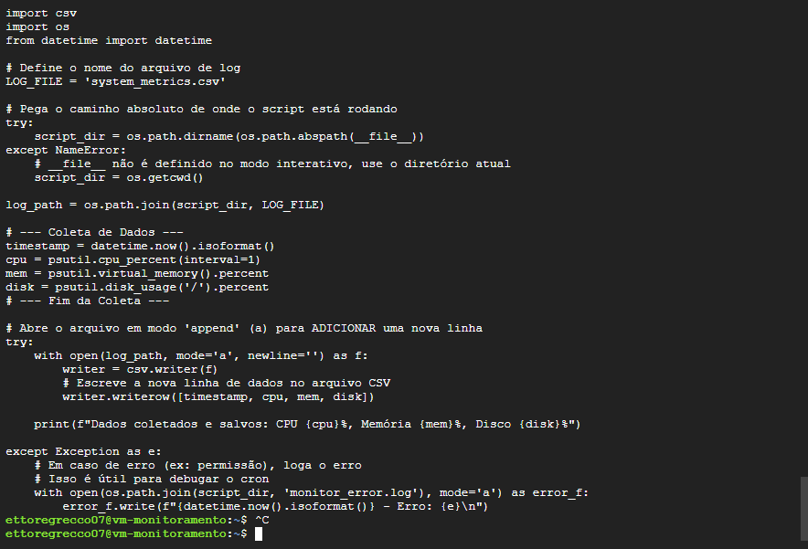

2.2 IMPLEMENTAÇÃO DOS ALGORITMOS DE IA
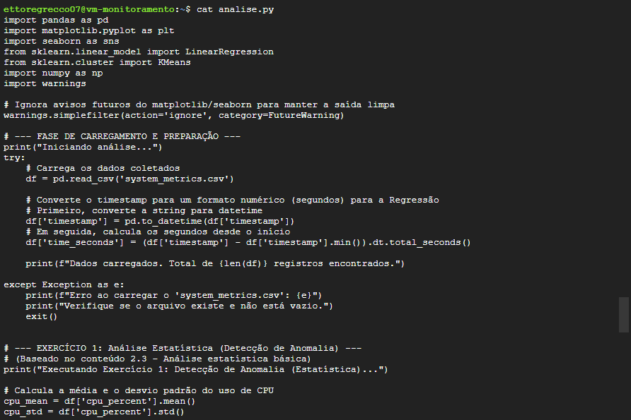
Para a análise dos dados coletados, foi desenvolvido um segundo script Python (analise.py). Este script utiliza as bibliotecas pandas para manipulação dos dados, scikit-learn para a aplicação dos modelos de IA e matplotlib/seaborn para a visualização gráfica. Foram implementados três exercícios da disciplina de IA:
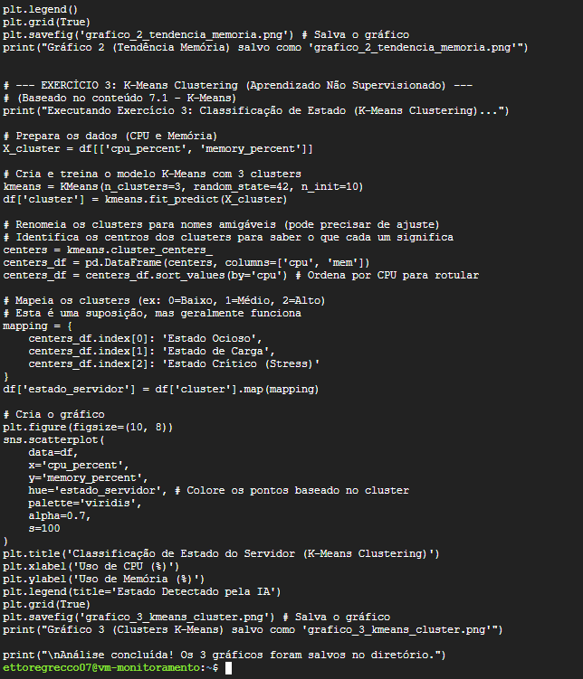
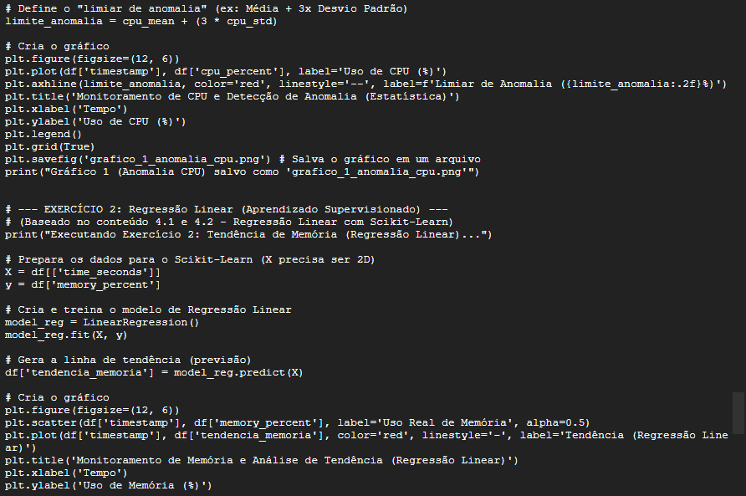
2.2.1 Exercício 1: Análise Estatística para Detecção de Anomalias
Baseado no conteúdo de análise estatística básica, o primeiro modelo calcula a média e o desvio padrão do uso de CPU durante o período de monitoramento. Um "limiar de anomalia" (ex: média mais três desvios padrão) é estabelecido. Qualquer medição de CPU que ultrapasse este limiar é automaticamente classificada como um evento atípico, permitindo a detecção de picos inesperados de processamento.

2.2.2 Exercício 2: Regressão Linear para Previsão de Tendência
Utilizando os conceitos de Aprendizado Supervisionado, um modelo de Regressão Linear foi aplicado sobre os dados de uso de memória. A IA analisa a relação entre o tempo e o consumo de memória para traçar uma "linha de tendência". Este modelo é usado para prever comportamentos a longo prazo; por exemplo, uma linha de tendência com inclinação acentuadamente positiva poderia indicar um vazamento de memória (memory leak) no sistema.
2.2.3 Exercício 3: K-Means Clustering para Classificação de Estado
Aplicando um modelo de Aprendizado Não Supervisionado (K-Means), foi solicitado que a IA agrupasse os dados em três "clusters" (grupos), baseando-se na relação entre o uso de CPU e o uso de memória. O modelo identifica padrões automaticamente, sem supervisão humana, classificando o comportamento do servidor em diferentes "estados". Para este projeto, os estados foram rotulados como: "Estado Ocioso" (CPU e memória baixos), "Estado de Carga" (CPU alta, memória média) e "Estado Crítico" (CPU e memória altos).
3 RESULTADOS E GRÁFICOS DE MONITORAMENTO
A execução do script analise.py gerou os três gráficos a seguir, que compõem o relatório de monitoramento visual. Para simular um comportamento de carga, foi utilizada a ferramenta stress na instância, forçando o uso de CPU e memória durante um curto período, o que permitiu aos modelos de IA identificar diferentes estados de operação.
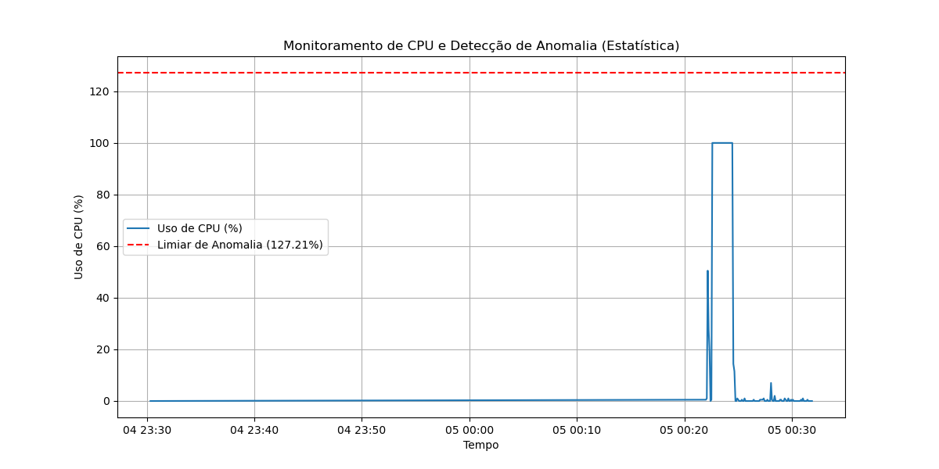
3.1 GRÁFICO 1: ANÁLISE ESTATÍSTICA DE USO DA CPU

Descrição: O gráfico exibe o uso da CPU ao longo do tempo (linha azul) e o limiar de anomalia (linha vermelha tracejada) calculado pelo modelo estatístico. Observa-se que, durante o teste de estresse, o uso da CPU ultrapassou o limiar, sendo corretamente identificado como uma anomalia.
3.2 GRÁFICO 2: ANÁLISE DE TENDÊNCIA DE MEMÓRIA (REGRESSÃO LINEAR)
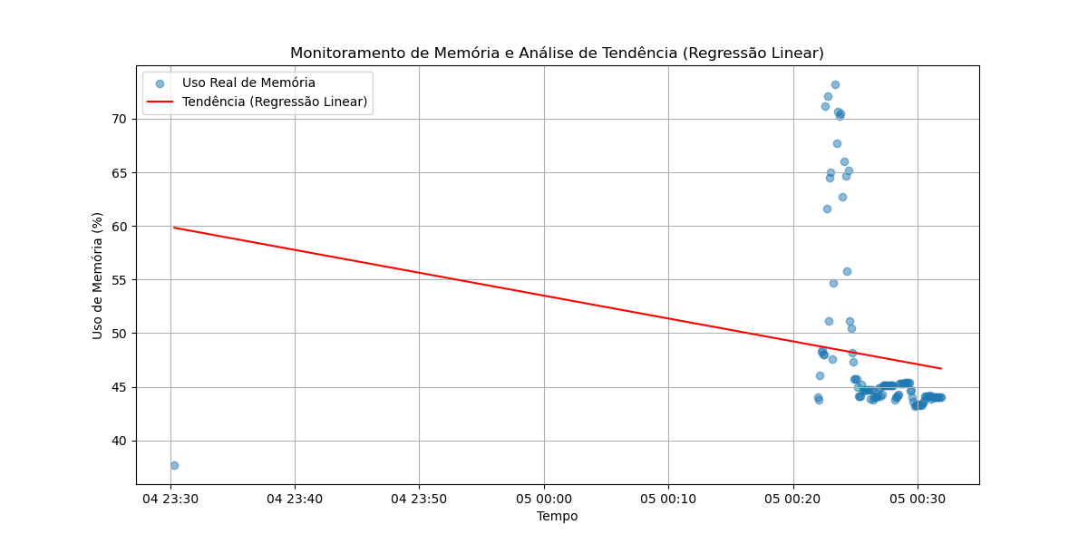Descrição: O gráfico plota os pontos de uso real da memória (pontos de dispersão) e a linha de tendência (linha vermelha) gerada pela Regressão Linear. No período analisado, a linha de tendência manteve-se horizontal, indicando um sistema estável e sem indícios de vazamento de memória.
3.3 GRÁFICO 3: CLASSIFICAÇÃO DE ESTADO DO SERVIDOR (K-MEANS)
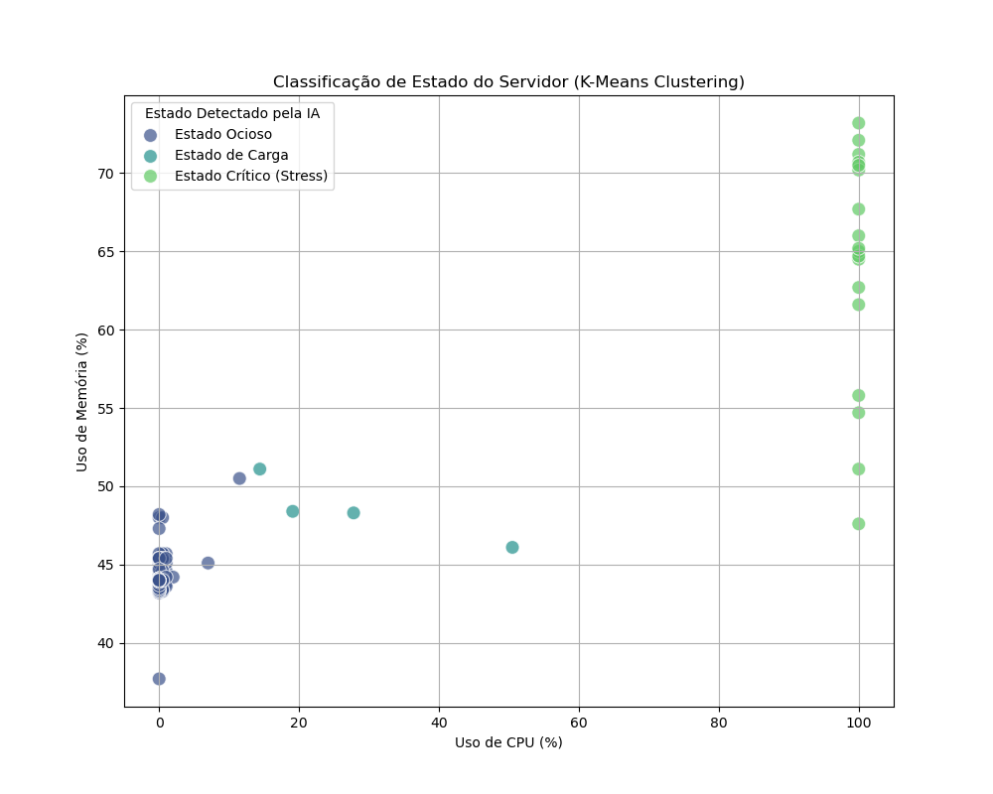

Descrição: O gráfico de dispersão classifica o estado do servidor com base na CPU (eixo X) e Memória (eixo Y). O modelo K-Means identificou com sucesso os três estados operacionais: um agrupamento denso em "Estado Ocioso", e agrupamentos distintos para "Estado de Carga" e "Estado Crítico", demonstrando a eficácia do modelo em classificar o comportamento do sistema sem supervisão.
4 EVIDÊNCIAS DE EXECUÇÃO NO TERMINAL
Conforme descrito nas seções anteriores, esta seção apresenta as capturas de tela (prints) do terminal da instância no Google Cloud, comprovando a coleta dos dados e a execução do teste de estresse que gerou os picos de atividade analisados pelos modelos de IA.
4.1 VISUALIZAÇÃO DOS DADOS COLETADOS
Para comprovar o dataset (system_metrics.csv) gerado pelo script monitor.py, o comando head foi utilizado para exibir as 10 primeiras linhas do arquivo. A captura de tela abaixo mostra o cabeçalho (timestamp, cpu_percent, etc.) e os registros iniciais de telemetria da VM.
Comando executado: head -n 10 system_metrics.csv
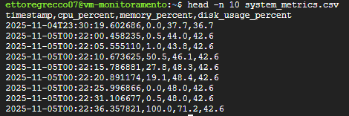
4.2 EXECUÇÃO DO TESTE DE ESTRESSE
Para simular um comportamento de carga e validar a capacidade dos modelos de IA em detectar anomalias, a ferramenta stress foi executada, conforme mencionado na Seção 3. A captura de tela abaixo exibe o comando exato utilizado para sobrecarregar a CPU e a memória da VM por 120 segundos.
Comando executado: stress --cpu 2 --vm 1 --vm-bytes 256M --timeout 120s
5 CONCLUSÃO
Esta segunda entrega do projeto permitiu ao grupo aplicar conceitos avançados de monitoramento de sistemas e Inteligência Artificial em um ambiente de nuvem prático. A partir da base configurada na plataforma Google Cloud, foi possível construir um sistema de coleta de dados robusto. A aplicação dos três modelos de IA (Análise Estatística, Regressão Linear e K-Means) demonstrou como técnicas de aprendizado de máquina podem ser usadas para automatizar a análise de desempenho, identificar anomalias, prever tendências e classificar o estado de um servidor, validando os conhecimentos adquiridos em ambas as disciplinas.

